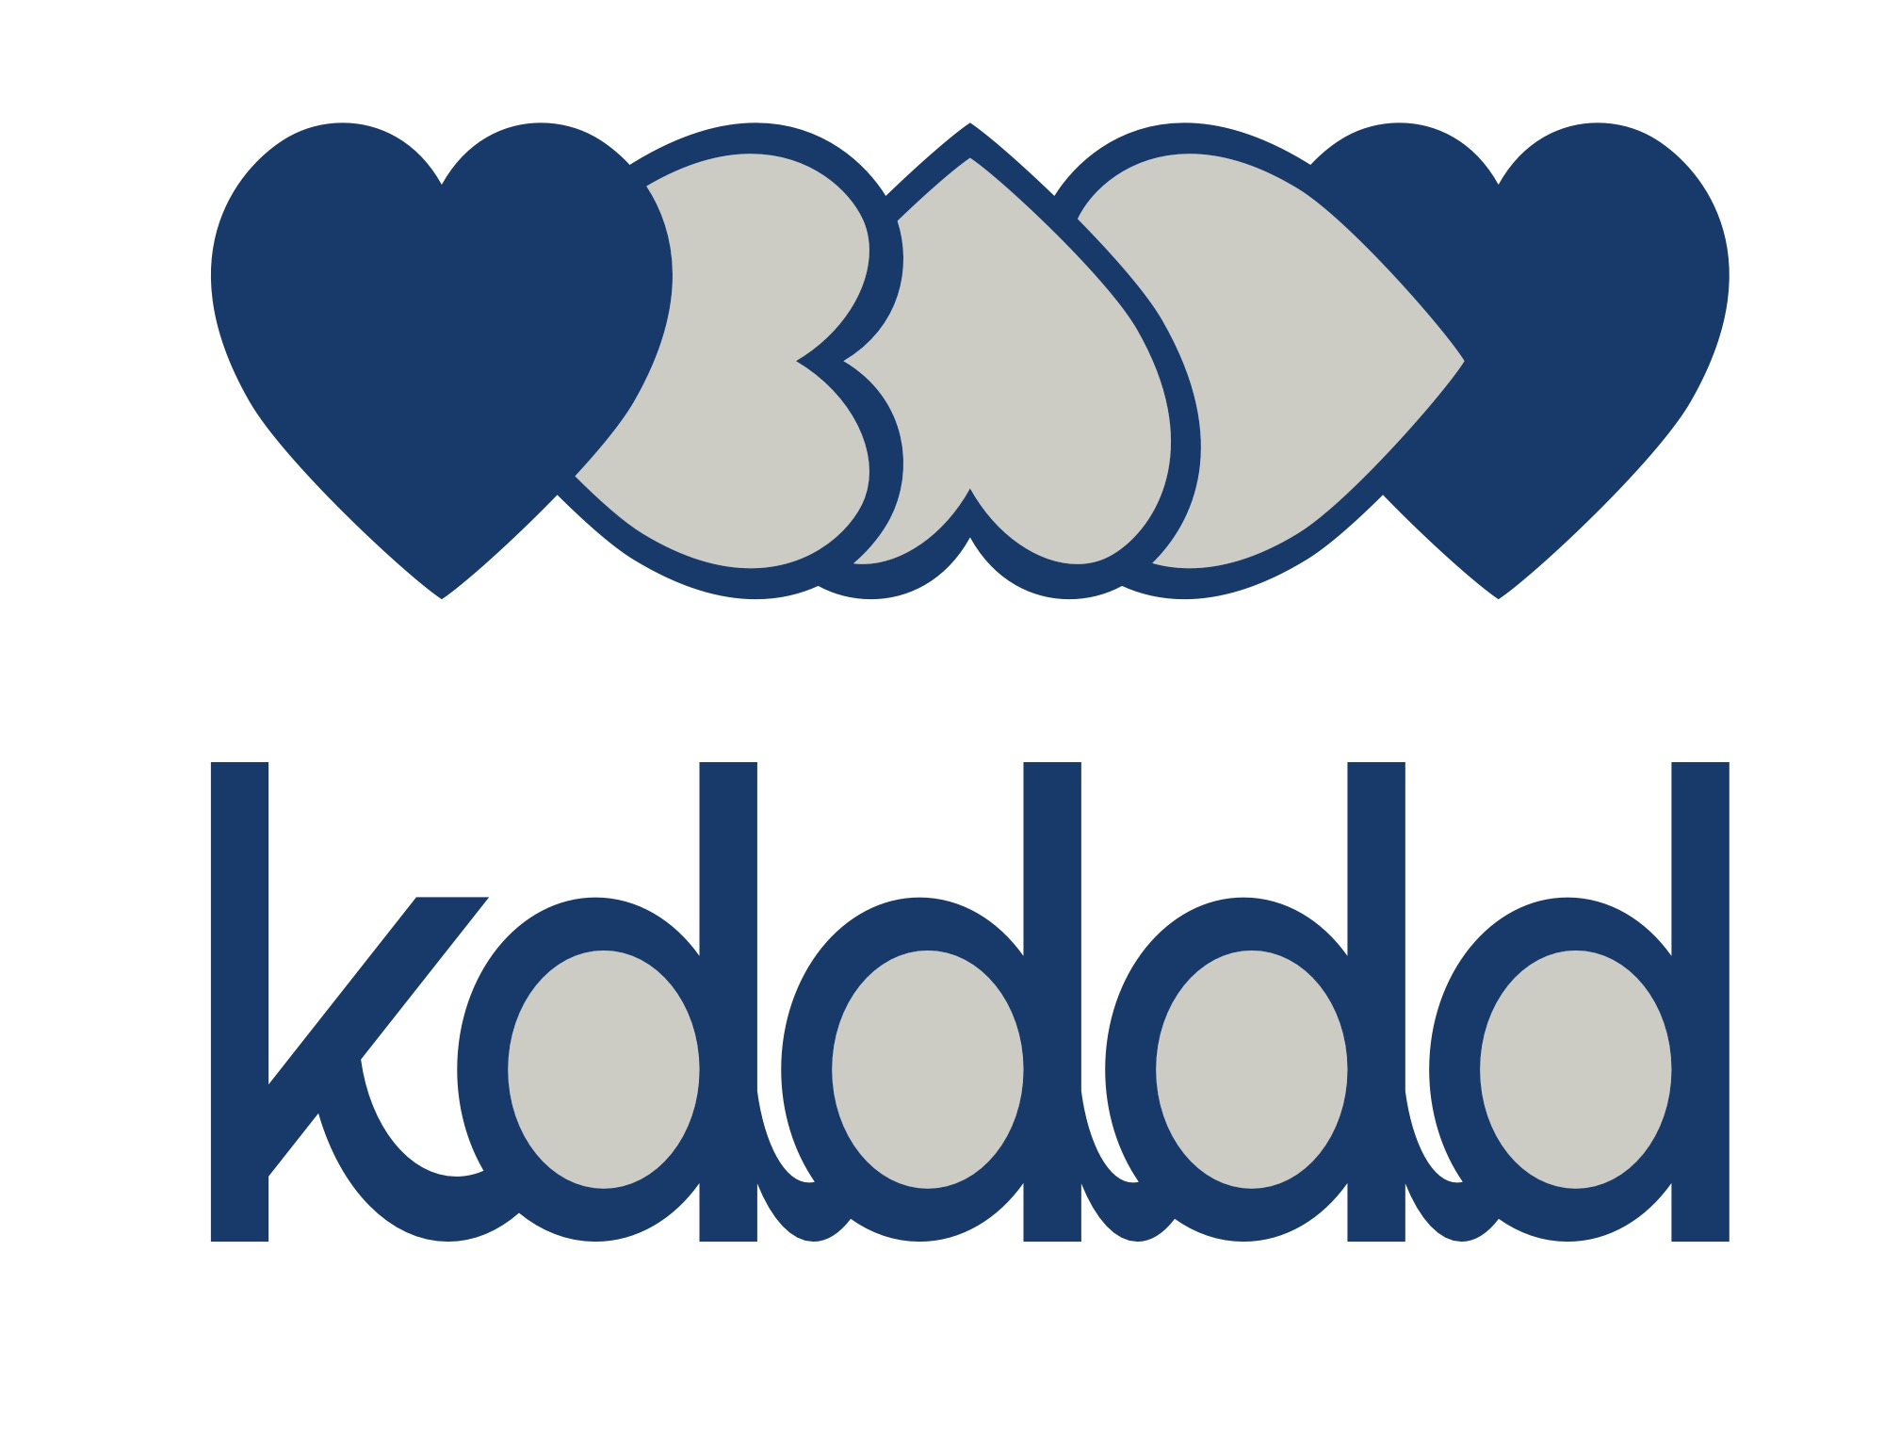

개인정보, 초상권 이용 동의 및 수강 규정 확인서

본 동의서는 「개인정보 보호법」 제15조, 제17조, 제21조에 따라 수강생의 개인정보 및 초상권 이용에 관한 동의를 받기 위한 것입니다.

1. 개인정보 수집 및 이용
수집된 개인정보는 유익액터스 및 KD4 액팅 스튜디오의 수업 운영, 공식 웹사이트, YouTube 및 SNS 홍보 목적에 한하여 사용됩니다.
2. 초상권 이용 동의
수업 중 촬영되는 사진 및 영상은 홍보 목적으로 활용될 수 있으며, 해당 저작권은 유익액터스에 귀속됩니다. 별도 사용을 원하실 경우 사전에 서면 승인을 받아야 합니다.

3. 개인정보 보관 및 파기
수집된 개인정보는 목적 달성 후 「개인정보 보호법」 제21조에 따라 지체 없이 파기됩니다.

4. 수강 규정
마이즈너 테크닉 정규클래스는 4개월 과정입니다. 원활한 수업 운영을 위해 협의되지 않은 중도 하차는 원칙적으로 불가하며, 불가피한 경우 패널티가 부과됩니다.

□ 위 내용에 동의합니다 □ 동의하지 않습니다
2026년 월 일
성명: ______________________ (서명)

